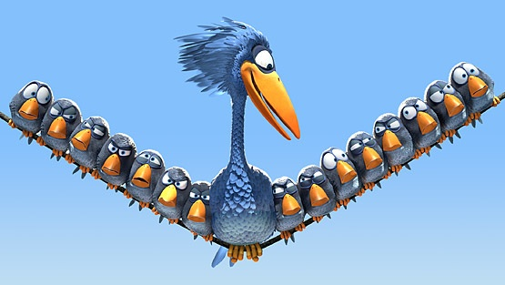

Accueil des différences : Oiseaux sur fil électrique et gros oiseau bleu

https://www.comitys.com/des-oiseaux-droles-cruels/

Une fable sur l’accueil de la différence et l’exclusion
Le court-métrage « Drôles d’oiseaux sur une ligne à haute tension » met en scène des oiseaux drôles et cruels à la fois, dans une fable sur l’accueil de la différence et l’exclusion, réjouissante et efficace.
L’histoire : Se posant les uns après les autres sur une ligne à haute tension, les petits oiseaux se disputent pour préserver leur espace propre. Un grand volatile bleu, huppé, différent, s’approche d’eux et se propose de les rejoindre. Les petits oiseaux se moquent de lui, mais le volatile ne s’en rend pas compte, et, joyeux, s’installe au beau milieu des petits oiseaux, sur le fil tendu à craquer. Mécontents de cette intrusion, les petits oiseaux ne laisseront pas le volatile bleu prendre sa place et vont s’attaquer à lui…
Récompenses : ce court-métrage de Ralph Eggleston (Pixar) a reçu de nombreuses récompenses dont l’Oscar du Meilleur Court-Métrage d’Animation 2002.

Comprendre « Drôles d’oiseaux sur une ligne à haute tension »
En classe …
- Les petits oiseaux avaient-ils envie d’accueillir le grand volatile bleu ? Pourquoi ?
- Que souhaite le grand volatile bleu ? Pourquoi ?
- Se rend-il compte que les petits oiseaux se moquent de lui ?
- Que font les petits oiseaux quand le grand volatile s’est installé au milieu d’eux ? [Ils lui donnent des coups de bec]
- En blessant le grand volatile, qu’espèrent les petits oiseaux un peu cruels ?
- Ont-ils réussi à chasser le grand volatile ?
- Que se passe-t-il à la fin ?
- Dans cette histoire, tout finit bien pour le grand volatile bleu, mais il aurait pu réagir autrement. Qu’en pensez-vous ?
- Quelle serait la morale de cette histoire, à votre avis ?
- Connaissez-vous l’expression « Ils y ont perdu des plumes » ?
- Connaissez-vous le proverbe « Tel est pris qui croyait prendre » ?
Réfléchir à l’accueil des différences avec « Drôles d’oiseaux »
- Et nous, nous arrive-t-il de ne pas vouloir accueillir quelqu’un (un nouveau dans la classe, un nouveau collègue, un invité, une nouvelle personne dans la famille) ?
- Pourquoi est-ce parfois difficile d’accueillir ? Donnez-moi des exemples.
- Que pensez-vous de l’attitude des petits oiseaux ?
- Que pensez-vous de l’attitude du grand volatile bleu ?
- Peut-on être parfois cruel avec quelqu’un qu’on veut exclure ? Comment ?
- Comment bien accueillir un nouveau ? Donnez-moi des idées.

